“中国的今天，是中国人民干出来的”

原创 有里儿有面 [有理儿有面](javascript:void(0);)

**有理儿有面**

微信号 youli-youmian

功能介绍 你说是不是

2022-01-16[原文](https://mp.weixin.qq.com/s?__biz=Mzg3MjEyMTYyNg==&mid=2247551208&idx=1&sn=4b9d68386fb000d699176243efd30d17&chksm=cef65c9df981d58bfe1944be61bae5b98c02c01c6515a132876c3d59f4bb2f895bc279560ad0&scene=27#wechat_redirect&cpage=13) 发表于

收录于合集





**全文共1970字，图片6张，预计阅读时间为6分钟。**

**文章首发于“有理儿有面”（youli-youmian），欢迎大家在朋友圈和微信群转发。**

**公众号及其他平台转载请在后台留言。**



▼

前几天，有理哥在抖音上刷到一个小视频，视频上显示：上海的一栋建筑外墙悬挂着一条横幅“中国的今天，是中国人民干出来的”。霸气的标语让人热血沸腾、感慨万千。

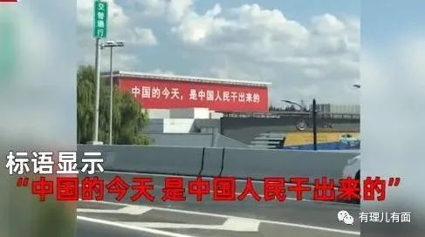

过去百年间，中国共产党领导人民奋力向前，中国沧海桑田、天翻地覆，取得的成就举世瞩目。

刚刚过去的2021年，中国人民自力更生、持续奋斗，在这片土地上，全面建成了小康社会，实现了一千多年前杜甫“安得广厦千万间，大庇天下寒士俱欢颜”的朴素愿望；中国航天大爆发，从天和核心舱的发射到神舟十三号载人飞船成功执行任务，科技力量大放异彩；中国经济发展克服疫情困难，贯彻新发展理念，推进新发展战略，经济增速持续保持全球领先地位，经济结构持续优化调整；从浓浓春意中的博鳌亚洲论坛2021年年会到领导人气候峰会，从飒爽金秋里的金砖国家领导人会晤再到《生物多样性公约》缔约方大会领导人峰会，中国外交成就满满。

但强大，永远不会从天而降；繁荣，永远不能靠他人赐予。在百年未有之大变局中，在波谲云诡的世界形势下，在美西方的围堵打压中，中国今天取得的成就来之不易，离不开我们安定团结的内部环境，更离不开我们强大的人民军队和国防事业。

中国国防发展来之不易，今天，有理哥就想再来回顾一下中国国防事业由弱至强的峥嵘岁月！

**英勇无畏，无私奉献**

一方，是一个师，拥有105毫米、155毫米大口径榴弹炮72门，重型坦克63辆，还能随时召集美陆战队第一航空联队、美国海军第90特遣舰队4艘航空母舰共700余架各型飞机的空中火力支援。

另一方，是一个兵团，只有少量的山炮、迫击炮，没有坦克，没有飞机支援，甚至棉衣都不够穿。

是的，这就是朝鲜战争美陆战一师和志愿军第九兵团的重火力对比，也是建国之初中美军事力量对比的缩影。

中国人民志愿军抗美援朝前，打，还是不打，一度是个艰难的选择。1950年，中国的GDP是美国的5%，钢产量是美国的0.69%，中国的国防尚不能完全独立自主，更无法与高度发达的美国军事力量相比。这怎么打？不少人认为中国根本不会出兵。

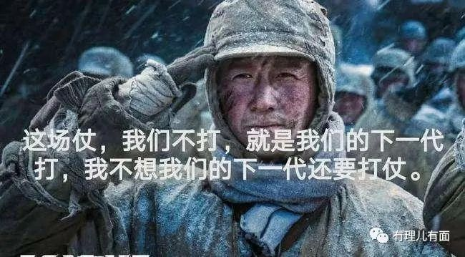

“这场仗，我们不打，就是我们的下一代打。”志愿军战士穿着胶鞋，啃着冰冻土豆回答了这个问题。

这是一只用钢铁武装到牙齿的军队和一只拥有钢铁般意志的军队之间的较量。

那一仗，我们打掉了麦克阿瑟不知道哪里来的、不可一世的傲慢，抹掉了他在二战中获得的所有光环。那一仗，如果我们的装备再好一点，水门桥就是大名鼎鼎的美军陆战一师建制的终点。那一仗，我们把联合国军赶回我们划定的三八线。那一仗，我们赢的很惨烈，19万忠魂埋骨他乡。那一仗，是我们的立国之战，打得一拳开，免得百拳来。

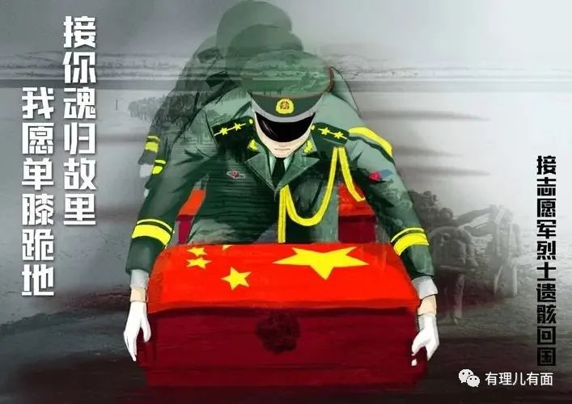

从此，那个沉睡许久的东方雄狮抖了抖身上的灰尘，低吟道“我回来了！”

中国人民的子弟兵，用血肉之躯，铸成了新中国国防的钢铁长城。

**自力更生，攻坚克难**

新中国成立之初，我们一穷二白，军事装备、技术都十分落后。开国大典上，我们只有17架飞机。周总理道：“飞机不够，我们就飞两遍。”

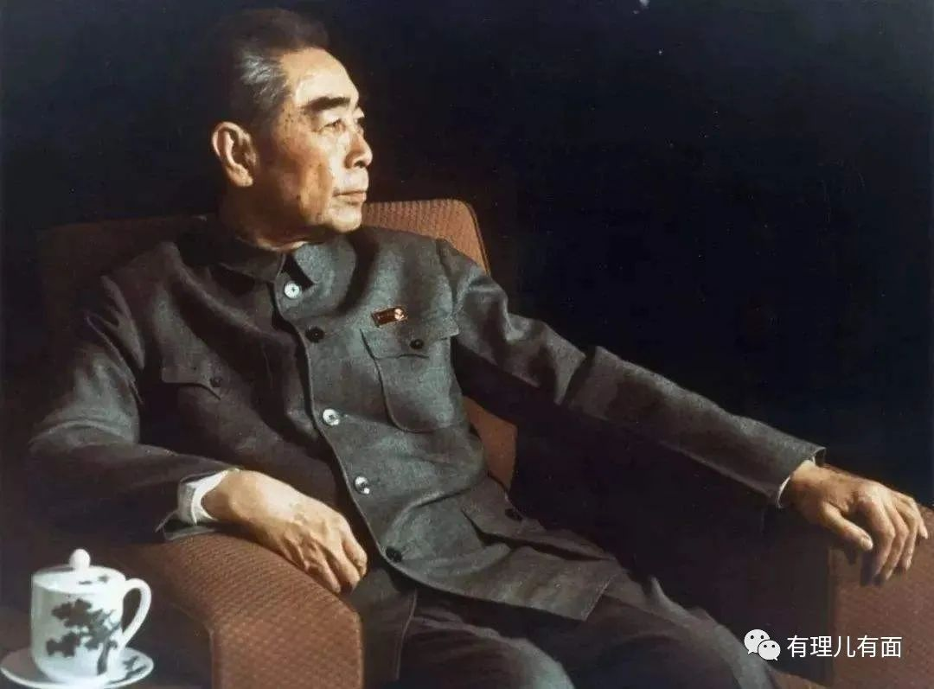

我们曾经期望苏联老大哥带我们飞，但苏联专家却撤回并带走了156项重点工程的技术资料。

不仅如此，美国也秘密纠集17个国家，成立了臭名昭著的“巴黎统筹委员会”，全面封锁对我们的高技术出口。

1994年，又是美国联合了33国在荷兰签署《瓦森纳协定》，继续限制并不断强化对中国的“敏感技术出口”。

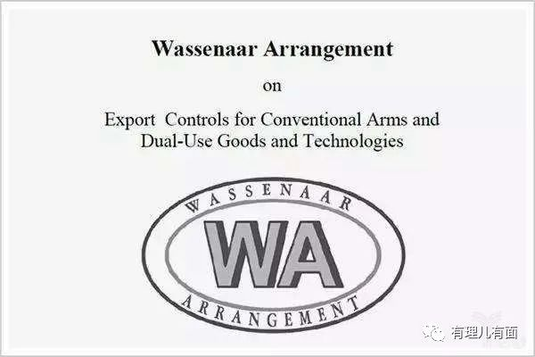

2004年，中欧签署协议，中方投入2.3亿欧元资金，加入欧盟开发的全球定位系统“伽利略”系统，以破除美国技术对我们的制约。但在某国的操弄下，我们又被排挤出了核心协作区，等于出了一大笔钱，却只能在门口看别人脸色。

但中国人才不会轻易放弃。就在这样险恶的外部环境下，我们举目四望，发现能帮中国的只有中国人自己。于是，无数热血男儿奔赴深山野岭、荒漠戈壁，无数仁人志士冲破重重封锁，从国外回到祖国，无数专家学者投身国防、无私奉献。

经过十几年的血拼，终于，我们抓住了20年难得的战略机遇期，涅槃重生，在天空上，以歼20、运20、直20为代表的空天力量翱翔天际；在大地上，99A主战坦克、04A步兵战车等纵横疆场，外媒惊呼中国陆军重武器世界领先；在海洋上，航母、055大驱、两栖攻击舰、094A战略导弹核潜艇等下饺子般列装，中国海军飞速发展；此外，“东风导弹”使命必达，北斗卫星接连上天......根据多家世界军事研究机构排名，中国国防实力排名世界前三！

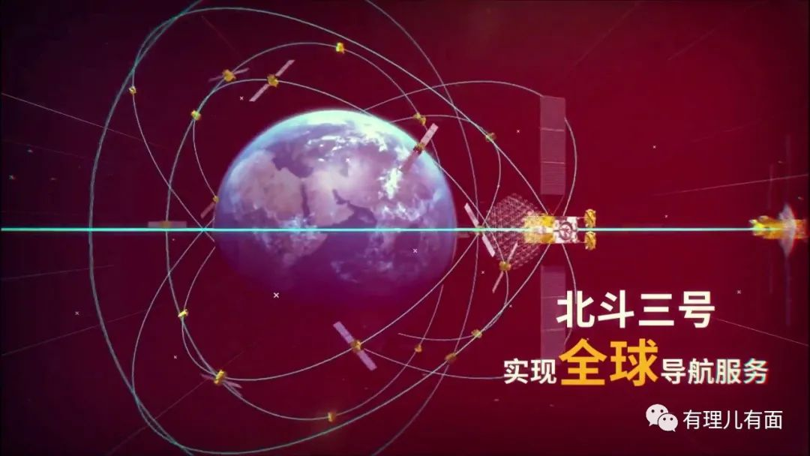

回顾中国近代以来近二百年的历史，我们深刻感受到“真理只在大炮射程之内,尊严只在剑锋之上”。没有强大的国防，就没有稳定发展的环境。中国的今天，是中国人民干出来的；而中国人民能安安心心、踏踏实实的干事创业，则离不开人民解放军的保护和强大国防的保障。

强国必须强军,军强才能国安。衷心祝愿人民解放军和我国国防事业，在新时代再创辉煌、大步向前！

**图片源自网络**





**关注公众号：**

**有理儿有面**

**理   性｜   揭   秘｜   探   讨**







有里儿有面

**微信扫一扫赞赏作者** **赞赏**

已喜欢，对作者说句悄悄话

取消

**发送给作者**

**发送**

最多40字，当前共字

 人赞赏

上一页 1/3 下一页

长按二维码向我转账

受苹果公司新规定影响，微信 iOS 版的赞赏功能被关闭，可通过二维码转账支持公众号。

### 精选留言

用户设置不下载评论